консультация для педагогов

Занятия по конструированию в детском саду

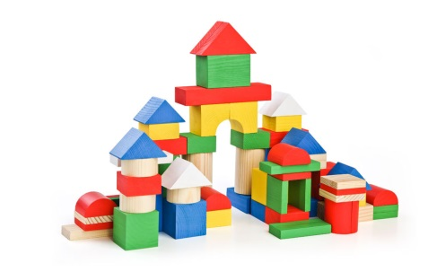
Занятия по конструированию в детском саду проводятся с детьми всех возрастных групп, потому что конструирование способствует развитию мелкой моторики ребенка, а, значит, и развитию ребенка в целом, и стимулирует логическое мышление.
Материал для конструирования в детском саду
Основным материалом для конструирования, с которого и начинается знакомство малыша с этим видом деятельности, является конструктор. Как правило, это деревянный или пластмассовый набор для конструирования, состоящий из различных геометрических фигур (пластин, кубиков, призм, цилиндров разных размеров и цветов).
Конструирование из бумаги – более сложный вид конструирования, требующий умения пользоваться ножницами и клеем. Этот вид конструирования появляется только в средней группе.
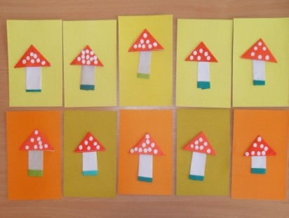
Конструирование из природных материалов – это создание композиций из желудей, шишек, бересты. Природные материалы также вводятся только в средней группе, потому что у детей младшего возраста нет необходимых навыков работы с этими материалами.

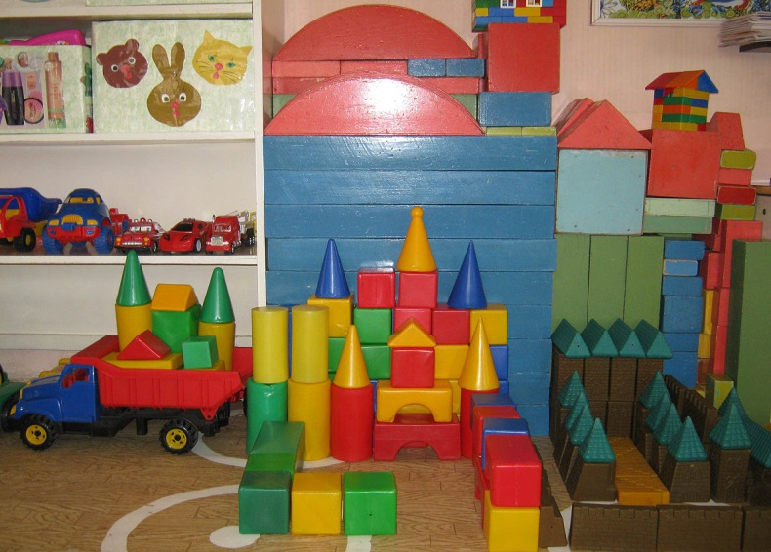

Конструирование для самых маленьких начинается с освоения элементарных навыков: выложить из пластин дорожку, построить башню из нескольких кубиков. Затем детей обучают комбинировать детали конструктора (соорудить стульчик, диван, используя кубики и пластины) и показывают различные способы использования уже знакомых деталей (из пластин можно не только выложить дорожку, но и построить забор, установив их вертикально).
Следующий этап обучения конструированию в детском саду – строительство перекрытий, начиная от простенькой скамеечки или кровати и заканчивая строительством моста. В младшей группе, используя полученные навыки, дети конструируют разнообразные домики. Причем задача постоянно усложняется за счет добавления деталей (окон, дверей, дымохода), которое достигается при помощи подстановки элементов конструктора (например, подставляем к стенке домика пластину, и получается дверь).
Начиная со средней группы, могут использоваться более сложные виды конструкторов, позволяющие конструировать подвижные объекты, к примеру, подъемный кран или экскаватор. Также применяются конструкторы с более сложным типом крепления деталей – креплениям на винтах, возможно использование и магнитных конструкторов. Конкретный набор материалов для занятий по конструированию зависит от возможностей детского сада.
Занятия по конструированию, как и большинство занятий в детском саду, проводятся в игровой форме, то есть дети выполняют то или иное задание не потому, что это интересно само по себе, а для реализации какого-то игрового момента. То есть малыши конструируют кроватку, чтобы потом положить на нее куклу, строят мост через речку, чтобы потом под мостом проплыл кораблик и т.д.
Другой важной составляющей занятий по конструированию является обучение ребенка мыслить самостоятельно и находить пути решения поставленных задач. После того как дети освоят тот или иной прием конструирования, им обязательно будет предложено выполнить самостоятельное задание. К примеру, если дети научились строить из кубиков башню, то на заключительном занятии по этой теме воспитатель сам построит такую башню и предложит детям соорудить башню повыше, чем та, что получилась у него.
Большинство детей просто обожают конструировать, поэтому конструктор – эта та вещь, которая должна быть в каждом доме. А польза от такого приобретения налицо – с одной стороны, ребенок увлечен интересным занятием, а, с другой стороны, это занятие способствует его всестороннему развитию.

Муниципальное дошкольное образовательное учреждение «Детский сад «Родничок» г. Надыма»
МДОУ «Детский сад «Родничок» г. Надыма»
_____________________________________________________________________________________________________________________________________
629730, Ямало-Ненецкий автономный округ, г. Надым, ул. Набережная им. Оруджева С.А., д.58;

Методологическая работа.
Консультация для педагогов

«Занятия по конструированию в детском саду»

Орехова Ольга Николаевна,
воспитатель

Надым, 2015г

